

Торгтехника.РФ

https://obtorg.ru

ПАСПОРТ

ЭЛЕКТРОКИПЯТИЛЬНИК
МОДЕЛИ: HKN-HVN10; HKN-HVN20; HKN-HVN30; HKN-HVN40

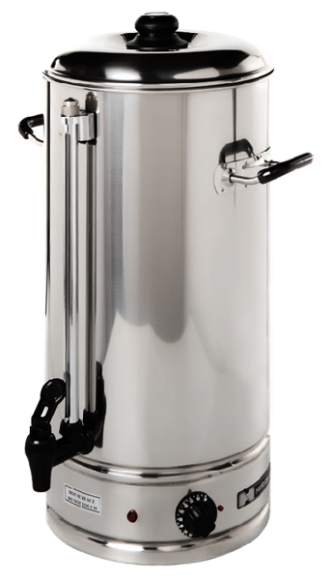
СОДЕРЖАНИЕ

1.Информация общего характера……………………………………………3
2.Установка оборудования…………………………………………….…..…3
3.Использование………………………………………………………..….…4
4.Мойка прибора после использования…………………………………….4
5. Технические характеристики……………………………………………...5

- Информация общего характера
1. Никогда не погружайте прибор в воду.
2. Никогда не включайте прибор, если в резервуаре нет воды.
3. Всегда используйте прибор на сухой, ровной, теплоустойчивой поверхности, подальше от края. Следите за тем, чтобы при работе с прибором руки были сухими.

ОБОРУДОВАНИЕ ДОЛЖНО БЫТЬ ЗАЗЕМЛЕНО.

- Установка оборудования
1. Перед использованием прибора, в первую очередь необходимо очистить резервуар внутри при помощи неабразивных моющих средств.
2. Установите прибор вертикально на твердой, ровной поверхности.
3. Подключите прибор в розетку с заземлением, в этот момент прибор должен быть в выключенном состоянии.
4. Перед первым использованием рекомендуется проверить, соответствует ли источник питания номинальным характеристикам прибора, указанным в инструкции. Шнур питания должен быть подключен к выходу с независимым регулированием, который снабжен защитой от утечки и должным образом заземлен.
5. Перед включением оборудования необходимо открыть верхнюю крышку бойлера для воды и заполнить резервуар водой.
6. Включите питание, загорится индикатор, а затем установите регулятор температуры на необходимую температуру.
7. Регулярно удаляйте накипь воды в резервуаре.
8. Накипь не следует удалять под проточной водой.

ОСТОРОЖНО:
1. Все ТЕХНИЧЕСКИЕ работы СЛЕДУЕТ ВЫПОЛНЯТЬ после отключенИЯ подачи питания.
2. ВО ВРЕМЯ РАБОТЫ КОРПУС ПРИБОРА СТАНОВИТСЯ ГОРЯЧИМ.
НЕ ТРОГАЙТЕ ЕГО РУКАМИ!
Примечание:
1. Кипятильник должен быть установлен в месте с достаточной циркуляцией воздуха, при влажности воздуха не более 85%.
2. Следите за уровнем воды в резервуаре, когда уровень воды снижается, вовремя доливайте воду.
3. Если ограничитель температуры не отключается автоматически после того, как вода закипела, медленно поворачивайте регулятор температуры в обратную сторону, пока ограничитель температуры не выключится автоматически после закипания воды.
4. Если кипяченая вода непрестанно кипит на протяжении 3 минут, пользователь должен отключить прибор от питания, чтобы произвести проверку.
5. Если возникнут какие-либо неисправности в работе прибора, не разбирайте прибор самостоятельно; все работы по техническому обслуживанию прибора должны выполняться только авторизованной службой.
6. Не тяните с силой шнур питания, чтобы не повредить шнур питания и не допустить возникновения электрической утечки.
7. Отключайте кабель питания, если не используете оборудование в течение длительного времени.

ВНИМАНИЕ: Кипятильник ДОЛЖЕН БЫТЬ НАДЛЕЖАЩИМ ОБРАЗОМ ЗАЗЕМЛЕН.
ТЕПЕРЬ ОБОРУДОВАНИЕ ГОТОВО К РАБОТЕ.
- Использование
- Залейте холодную воду в резервуар.
- Установите на место крышку оборудования.
- Включите оборудование. Загорится индикатор нагрева.
- Когда в резервуаре осталось примерно три чашки воды, поверните переключатель в положение OFF (ВЫКЛ.), и отключите прибор от источника энергоснабжения.

ВАЖНО! по достижении температуры кипения, поверните ручку термостата на значение 90°C.

- Мойка прибора после использования

- Тщательно промойте резервуар внутри до полной чистоты. Теперь прибор снова готов к использованию.
- Промойте верхнюю крышку прибора с помощью неабразивных чистящих средств, а затем тщательно вытрите ее сухой мягкой тканью.
- Внутренняя часть резервуара выполнена из нержавеющей стали, которую можно чистить при помощи обезжиривающего чистящего средства, нанесенного на губку.
- Чтобы прибор функционировал должным образом, полость в середине основания должна быть свободна от известкового налета. В случае необходимости используйте средства для удаления накипи.
- Кран можно очистить при помощи щетки, двигая ею вверх и вниз, сквозь кран, а затем проникнуть кистью через отверстие внутри прибора, чтобы очистить соединения крана. Вымойте ручки крана горячей водой с мылом и тщательно прополоскайте. Затем установите кран на место.
НЕ ИСПОЛЬЗУЙТЕ пищевую соду для очистки оборудования, поскольку это может привести к обесцвечиванию прибора и образованию коррозии на металле.

5. Технические характеристики.

Модель | Мощность | Габариты | Напряжение | Производительность (л/мин)
HKN-HVN10 | 2000 Вт | 330×310×420 мм | 220 В  50 Гц | 10/31
HKN-HVN20 | 2500 Вт | 370×350×550 мм | 220 В  50 Гц | 20/48
HKN-HVN30 | 3000 Вт | 460×440×440 мм | 220 В  50 Гц | 30/52
HKN-HVN40 | 3000 Вт | 460×440×550 мм | 220 В  50 Гц | 40/80


